Smlouva o zájezdu
uzavřená ve smyslu zákona č. 159/1999 Sb.
Rez.číslo _ _ _ _ . _
(var symbol) 220017

 | Gymnázium, Praha 10, Voděradská 2 | zastoupená Mgr.Jitkou Fišerovou
Ulice | Voděradská 900/2 | email | fiserova(5)qvmvod.cz
Město, PSČ | Praha 10,100 00 | tel.
CK SN-TOUR Komenského 374, PERUC
IČO: 45814201
DIČ: CZ6951211179 info@sntour.cz, www.sntour.cz
Společnost je zapsaná v živnostenském rejstříku v Lounech č.j. MULN/OZU/597/2009/ML/4 Pojistná smlouva o povinné pojištění CK u ČPP č.j. 0201400251
Zájezd vyřizuje:
Jitka Černá, cestovní agentura
tel. 728800332
e-mail: info@ostrovy365.cz
Zákazník/objednavatel

Pobyt
Země, destinace | Itálie | Typ ubytování/pokoje | vícelůžkové pokoje s přísluš.
Termín | 2.10.-6.10.2017 | Počet osob | 46
Název zájezdu: | Benátky, Verona, poznávací | Doprava, nástup | AUTOBUS/PlO, Voděradská 2
Stravování | snídaně, večeře | Další služby | český průvodce

Účastníci
Jméno a příjmení | Datum narození
program zájezdu v příloze smlouvy
Cena zahrnuje: autokarovou dopravu, 3 x ubytování se snídaní
2 x večeře, českého průvodce, komplexní cestovní pojištění vč. pojištěni storna
v případě nemoci, pojištění pořádající CK proti úpadku.

Rozpis cen služeb
 | Cena za osobu | Počet | Celkem
Cena za osobu | 5 650 Kč | 46 | 259 900 Kč
 |  |  | Kč
 |  |  | Kč
 |  |  | Kč
 |  |  | Kč
 |  |  | Kč
Cena celkem |  |  | 259 900 Kč

 | částka | způsob úhrí | splatnost
Záloha | 85 000 Kč | bankou | 30.6.2017
Doplatek | 174 900 Kč | bankou | do 20.9.2017
Poznámky (určeno pro případné speciální požadavky klienta, které však nejsou pro CK závazné!)

Odbavení
poslat na klienta
poslat na CK (CA)
převezmu osobně
Smluvní strany výslovně sjednávají, že uveřejnění této smlouvy v registru smluv dle zákona č. 340/2015., o zvláštních podmínkách účinnosti některých smluv, uveřejňování těchto smluv
a o registru smluv (zákon o registru smluv) zajistí Gymnázium, Praha 10, Voděradská 2.
Podpisem smlouvy o zájezdu zákazník potvrzuje, že mu byl předán katalog, případné katalogový list čí písemná informace s uvedením hlavních charakteristických znaků zájezdu, a toto tvoří nedílnou součást smlouvy o zájezdu. Podpisem této smlouvy o zájezdu zákazník potvrzuje, že se řádně seznámil s obsahem smlouvy, zejména s rozsahem objednaných služeb, podmínkami pojištěni záruky pro případ úpadku cestovní kanceláře dle zákona č.159/1999Sb. a se Všeobecnými podmínkamí, a že tyto dokumenty tvoří nedílnou součást této smlouvy. Zákazník se dále podpisem této smlouvy zavazuje uhradit sjednanou cenu zájezdu včetně všech příplatků a poplatků řádně a včas. Tato smlouva o zájezdu nabývá účinnosti potvrzením objednávky ze strany cestovní kanceláře Marcela Nováková - SN-Tour.
Datum a podpis zákazníka |  | Datum: | ' - Tq u r s. r. o. / /• • • '.'-ms
k-c-iort /-J |  |  | ' - Tq u r s. r. o. / /• • • '.'-ms

GYMNÁZIUM

BENÁTKY a přilehlé ostrovy + VERONA + Smirnione - Lago di Garda
Zájezd garantuje: CK SN TOUR,
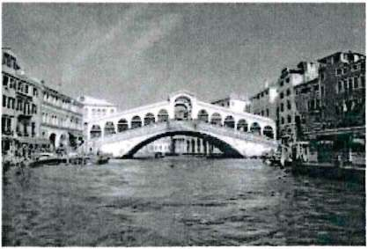

4 denní poznávací zájezd se 3 noclehy

Termín: 2.10.(pondělí) - 6.10.2017 (pátek)
- den: v 7:00 hod. od jezd od školy směr Rakousko, Itálie. V průběhu cesty možná krátká zastávka v historické části Salzburku. Večer příjezd do ubytování. Nocleh. Večeře v ceně zájezdu.
- den: po snídaní se skupina dopraví místní linkou do Benátek (cca 5 € zpáteční lístek). Celodenní prohlídka města - náměstí San Marco s katedrálou, dóžecí palác, Kampanila, kostel Frari, chrám Santa Maria della Salute, Ponte di Rialto, Canal Grande atd. program je možné doplnit či zkrátit podle počasí a času. Nocleh.
- den: po snídani odjezd autobusem do Verony, města kam William Shakespeare umístili děj své slavné tragédie Romeo a Julie, prohlídka místních pamětihodností - antická Aréna, Casa di Giulietta - měšťanský středověký dům rodu Capuletů na jehož dvoře je Juliin balkon. Piazza delle Erbe - zelný trh s měšťanskými domy a paláci z 13. až 17. století, Piazza dei Signoři - náměstí v jehož středu se nachází pomník Dante Alighieriho, atd. Dále do historického italského městečka Smirnione, Večer návrat do ubytování u Benátek. Nocleh. Večeře v ceně zájezdu.
- den: po snídani odjezd do Benátek, návštěva přilehlých ostrovů Murano-cca 1,5 km od Benátek, ostrov je známý sklářským muzeem a chrámem Santa Maria e Santo Donato s byzantskou mozaikou. Barevný ostrůvek Burano je známý díky překrásným krajkám, ostrovu se také říká „Oáza klidu". Nedaleký ostrov Torcello vrátí svou atmosférou návštěvníky do středověku. Na ostrovy se skupina přepraví na své náklady. V pozdních večerních hodinách odjezd zpět do ČR.
- den: dopoledne příjezd do Prahy

Cena za studenta: 5. 650 Kč
Cena zahrnuje: dopravu luxusním zájezdovým autokarem s osvědčenou dopravní společností - 3 x ubytování v mobilhome pro 4 osoby s vlastním příslušenstvím -kontinentální snídaně - 2x večeře dle programu - českého průvodce po celou dobu zájezdu - místní pobytovou taxu - taxu za vjezdy do oblasti Benátek a Verony - komplexní cestovní pojištění včetně pojištění případných stornopoplatků. Cena nezahrnuje: stravu není-li uvedena v programu - dopravu z ubytování do Benátek a zpět (cca 5€ denní zpáteční lístek) - případné vstupy do pamětihodností - všechny další výdaje, které nejsou zahrnuty v programu.
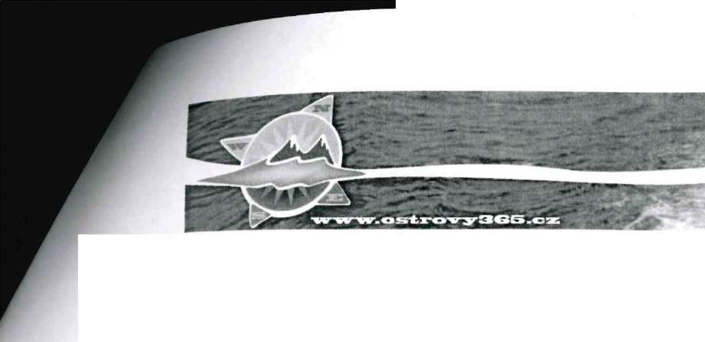
Uvedená cena je zatím předběžná, je závislá na změně kurzu Kč a také na možném zvýšení poplatků za vjezdy do oblasti Benátek a Verony. Tyto částky se mohou v průběhu roku změnit.
program připravila: Jitka Černá, tel 728 800 332.
